24-сабақ
Хоббиіңіз қандай?
Қайырлы күн, достар! Бүгін біз хоббиді айтуды жалғастырамыз.

1-тапсырма. Жаңа сөздермен танысайық.
әдетте | Әдетте мен таңертең жүгіремін
бос уақыт | Айнұр бос уақытында көп кітап оқиды
жақсыкөру | Мен музыка тыңдауды жақсы көремін
ұнату | Мирас Жүгінісовтің әндерін ұнатамын

2-тапсырма. Мұқият тыңдаңіз және қайталаңыз.
Әдетте не істеуді жақсы көресің? – Әдетте домбыра тартуды жақсы көремін
Бос уақытыңда не істеуді ұнатасың? – Бос уақытымда отбасыммен серуендеуді ұнатамын
Ән айтқанды жақсы көресің бе? –Иә, жақсы көремін/Жоқ, жақсы көрмеймін
Шетелге саяхаттауды ұнатасың ба? – Әрине, ұнатамын/Жоқ, ұнатпаймын

3-тапсырма. Суретке қарап сұрақтарға жауап беріңіз.
Суреттері тұрады | Сөздер шығады
 | Сен бос уақытыңда немен айналысасың?
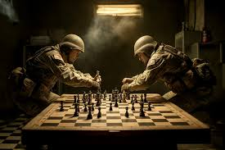 | Сендер бос уақыттарыңда не істейсіңдер?
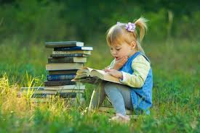 | Сіз бос уақытыңызда не істейсіз?
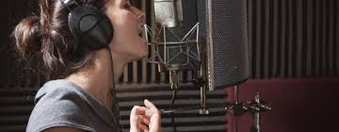 | Сіздер бос уақыттарыңызда немен айналысасыздар?
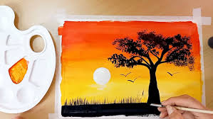 | Ол бос уақытында не істейді?
 | Олар бос уақытында немен айналысады?

Грамматика
Сұрақтар:
Не істеуді жақсы көресің/ұнатасың?
Мен | Етістік+ уды/уді жақсы көре...  ұната... | домбыра тарт+уды | жақсы көремін/ұнатамын
Сен |  | шаңғы теб+уді | жақсы көресің/ұнатасың
Сіз |  | баскетбол ойна+уды | жақсы көресіз/ұнатасыз
Ол |  | ән айт+уды | жақсы көреді/ұнатады
Біз |  | жүгір+уді | жақсы көреміз/ұнатамыз
Сендер |  | биле+уді | жақсы көресіңдер/ұнатасыңдар
Сіздер |  | сурет сал+уды | жақсы көресіздер/ұнатасыздар
Олар |  | кітап оқ+уды | жақсы көреді/ұнатады

4-тапсырма. Сұхбатты мұқият тыңдаңыз.
А)
- Балалар, сендер бос уақыттарыңда немен айналысасыңдар?
- Әдетте мен спортпен айналысамын.
- Ал мен сурет саламын және би блеймін.
- Әділет, сен ше?
- Мен музыка тыңдаймын.
Ә)
- Қайырлы күн! Достар, сендер не істегенді жақсы көресіңдер?
- Мен тамақ пісіруді жақсы көремін.
- Мен коньки тебуді ұнатамын.
- Ал мен саяхаттауды жақсы көремін.

5-тапсырма. Мәтінді оқыңыз.
Сәлем, құрметті оқырман! Мен өзімнің достарым туралы айтқым келеді. Есімім –Жұлдыз. Менің екі құрбым бар: Ләззат пен Айжан. Біз үшеуіміз бос уақытымызда бірге серуендейміз, дүкен аралаймыз, ән айтамыз. Ләззат кітап оқуды жақсы көреді. Ал Айжан тамақ пісіруді ұнатады. Мен билеуді жақсы көремін.

6-тапсырма. Сұрақтарға жауап беріңіз.
Үш құрбы әдетте бірге не істейді?
Ләззат не істеуді жақсы көреді?
Айжан нені ұнатады?
Жұлдыз нені жақсы көреді?

7-тапсырма. Оқып жаттығыңыз!
Сұрақтар | Жауаптар
Сен тамақ пісіруді ұнатасың ба? | Иә, ұнатамын/Жоқ, ұнатпаймын
Сіз сурет салуды жақсы көресіз бе? | Иә, жақсы көремін/ Жоқ, жақсы көрмеймін
Ол шетелдік фильмдерді ұната ма? | Иә, ұнатады/ Жоқ, ұнатпайды
Сендер жаңбырлы күнді ұнатасыңдар ма? | Иә, ұнатамыз/ Жоқ, ұнатпаймыз
Сіздер кинотеатрға баруды ұнатасыздар ма? | Иә, ұнатамыз/ Жоқ, ұнатпаймыз

8-тапсырма. Сұрақтарға жауап беріңіз.
Сіз әдетте бос уақытыңызда не істейсіз?
Сіз бос уақытыңызда немен айналысасыз?
Сіз не істеуді жақсы көресіз?
Сіздің достарыңыз нені ұнатады?
Достарыңызбен бос уақытыңызды қалай өткізесіз?

